宁夏长庆高级中学2015—2016学年第一学期
高三数学（理科）第三次月考试卷 第I卷
一、选择题:本大题共12小题,每小题5分,共60分,每小题均为四选一。
1．曲线在点处的切线方程是
A B C D
2. 物体的运动方程为S=6t²+3t-2在t=3时的瞬时速度为
A ．36 B． 12 C． 39 D． 33
3. 已知$x∈(−\frac{π}{2},0)$且$\text{cos}x=\frac{\sqrt{3}}{2}$，则 $\text{cos}(\frac{π}{2}−x)=$
A ．$−\frac{1}{2}$ B．$\frac{1}{2}$ C．$−\frac{\sqrt{3}}{2}$ D． $\frac{\sqrt{3}}{2}$
4. 下列说法正确的是 ( )．
A． “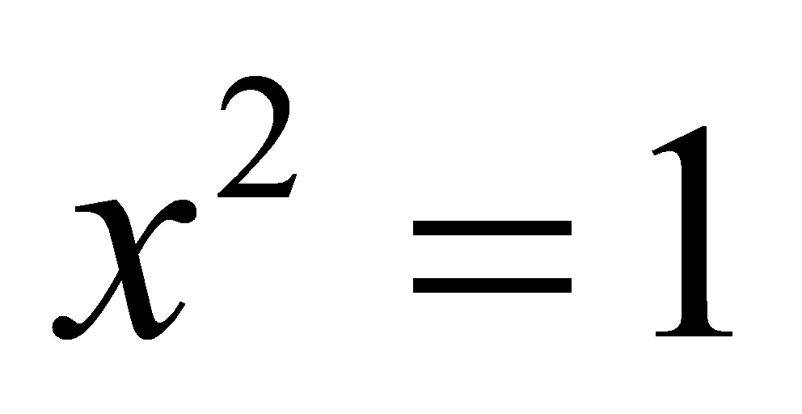”是“$x=1$”的充分不必要条件
B．“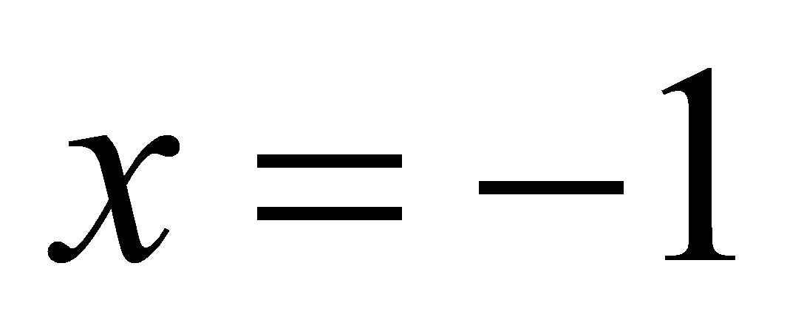”是“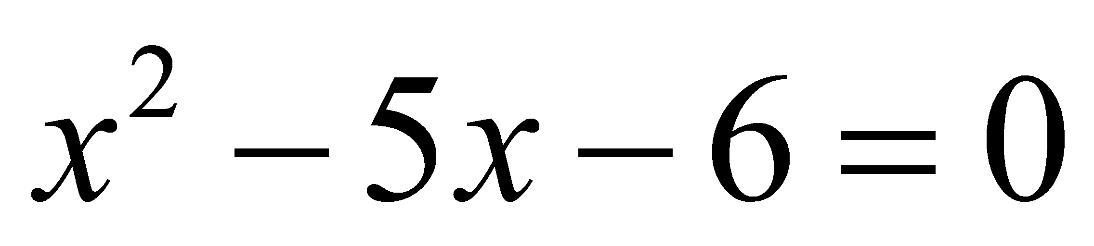”的必要不充分条件．
C．命题“$∃x∈$R,使得$x^{2}+x+1<0$”的否定是：“$∀x∈R$,均有$x^{2}+x+1<0$”．
D．命题“若$α=β\text{，则}\text{sin}α=\text{sin}β$，”的逆否命题为真命题．
5. 设是定义域为R的，恒大于0的可导函数，且则当a<x<b时有(
A．f(x)g(x)>f(b)g(b) B．f(x)g(x)>f(a) g(a)
C．f(x)g(b)>f(b)g(x) D．f(x)g(a)>f(a)g(x)
6.已知是实数，则函数的图像不可能是
A
o
x
y

C
o
x
y

D

x
y
o
B
y
o
x

7. 将函数$y=\text{sin}2x$的图象向左平移$\frac{π}{4}$个单位, 再向上平移1个单位,所得图象的函数解析式是
A. $y=2{\text{cos}}^{2}x$ B. $y=\text{cos}2x$ C.$y=1+\text{sin}(2x+\frac{π}{4})$ D.$y=2{\text{sin}}^{2}x$
8. 设函数f(x)在定义域内可导，y=f(x)的图象如下右图所示，则导函数y=f ′(x)可能为（ ）
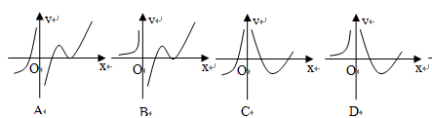
x
y
O
9. 将函数$l:y=2x−4$的图象向左平移$C$个单位长度后，所得到的图象关于$(x−a)^{2}+{\left[y−(2a−4)\right]}^{2}=1$轴对称，则$\text{MA}=2\text{MO}$的最小值是
A． B． C． D．
10. 已知函数$f(x)=e^{x}−1,g(x)=−x^{2}+4x−4$若有$f(a)=g(b)$，则$b$的取值范围为
A．$(−∞,1)∪(3,+∞)$ B．$(2−\sqrt{2},2+\sqrt{2})$ C．$\left(1,3\right)$ D．$\left[1,3\right]$
11. 设函数，则是
A、奇函数，且在（0,1）上是增函数 B、奇函数，且在（0,1）上是减函数
C、偶函数，且在（0,1）上是增函数 D、偶函数，且在（0,1）上是减函数
12. 已知$f(x)$是上最小正周期为2的周期函数，且当$0≤x<2$时,$f(x)=x^{3}−x$ ,则函数$y=f(x)$的图象在区间[0,6]上与轴的交点的个数为 ( )
A．6 B．7 C．8 D．9

第Ⅱ卷
二、填空题：本大题共4小题，每小题5分．
13. =
14. 函数$y={\text{log}}_{a}(x+1)+2(a>0且a≠1)$恒过定点A，则A的坐标为 ．
15. 已知函数 ，其中a为实数，为的导函数，若 ，则a的值为 ．
16. 下列命题中正确的是________．(写出所有正确命题的序号)
①存在α满足sin α＋cos α＝2；
②y＝cos(－3x)是奇函数；
③y＝4sin(2x＋)的一个对称中心是(－，0)；
④y＝sin(2x－)的图象可由y＝sin 2x的图象向右平移个单位得到．
三、解答题:（解答应写出文字说明．证明过程或演算步骤）
17．(本题满分12分) 已知函数$f\left(x\right)=\sqrt{3}\text{sin}\left(ωx+ϕ\right)\left(ω>0，−\frac{π}{2}≤ϕ<\frac{π}{2}\right)$的图像关于直线$x=\frac{π}{3}$对称，且图像上相邻两个最高点的距离为$π$.
（1）求$ω$和$ϕ$的值；
（2）若$f\left(\frac{α}{2}\right)=\frac{\sqrt{3}}{4}\left(\frac{π}{6}<α<\frac{2π}{3}\right)$，求$\text{cos}\left(α+\frac{3π}{2}\right)$的值.
18.（本小题满分12分）已知函数．
（1）求的最小正周期；
（2）设，求的值域和单调递增区间．
19.（本小题满分12分） 已知函数f(x)＝ax³＋bx＋c在点x＝2处取得极值c－16.
(1)求a，b的值；
(2)若f(x)有极大值28，求f(x)在R上的极小值．

20、为冬季供暖时减少能源损耗，房屋外围需加隔热层。某建筑要建造可使用20年的隔热层，每厘米厚的隔热层建造成本为6万元，该建筑物每年的能源消耗费用万元与隔热层厚度满足函数关系。若不加隔热层，每年能源消耗费用为8万元。设为隔热层建造费用与20年的能源消耗费用之和。
1）求值及的表达式；
2）隔热层修建多厚时，总费用达到最小，并求最小值。
21、设
1）若，求的最值；
2）若$f(x)$存在最小值，求其最小值的解析式。（12分）
请考生在第22、23、24三题中任选一题做答，如果多做，则按所做的第一题记分.
答时用2B铅笔在答题卡上把所选题目的题号涂黑.
22.（本小题满分10分）选修4—1: 几何证明选讲．
在$Δ\text{ABC}$中，AB=AC，过点A的直线与其外接圆
交于点P，交BC延长线于点D。
（1）求证： $\frac{\text{PC}}{\text{AC}}=\frac{\text{PD}}{\text{BD}}$；
（2）若AC=3，求$\text{AP}⋅\text{AD}$的值

23 （本小题满分10分）选修4—4：坐标系与参数方程
在平面直角坐标系xOy中，已知曲线，以平面直角坐标系xOy的原点O为极点，x轴的正半轴为极轴，取相同的单位长度建立极坐标系，已知直线$l:ρ(2\text{cos}θ−\text{sin}θ)=6$
（1）将曲线$C_{1}$上的所有点的横坐标、纵坐标分别伸长为原来的$\sqrt{3}$、2倍后得到曲线$C_{2}$试写出直线$l$的直角坐标方程和曲线$C_{2}$的参数方程；
（2）在曲线上求一点P，使点P到直线的距离最大，并求出此最大值.

24．（本小题满分10分）选修4—5: 不等式选讲．
已知函数$f(x)=\left|2x+1\right|,g(x)=\left|x\right|+a$
（1）当a ＝ 0时，解不等式 f (x) ≥ g(x)；
（2）若存在xR，使得 f (x) ≤ g(x)成立，求实数a的取值范围．
宁夏长庆高级中学2015—2016学年第一学期
高三数学（理科）数学第三次月考答案
- 选择题
ACADD AADB BA
- 填空题
13.2 14. 15. 3 16. 2,3
17.略18略19略
20. (1)k=40, 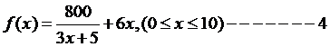

(2）
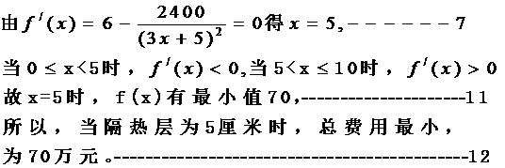

21.
(1)
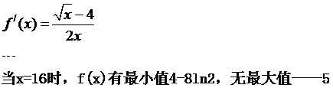

(2)
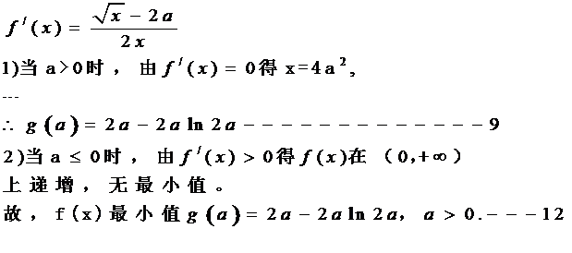
22略

